Aharoni (Aharonivich) Family
Hilel b. Russia 1865
Immigration 1892
Died 1919
Wife – Chaya ZiSER B. Braslaw
Children – Yaakov,Abraham,Shakom, Moshe, Esther, Shlomit, Miriam

משפחת אהרוני (אהרונוביץ')

הלל אהרוני חיה אהרוני, בת שלום זיסר
נולד ברוסיה (1865) נולדה בברסלב
שנת עלייה – 1892 שנת עלייה – 1892
נפטר בשנת 1919 לא ידועה השנה בה נפטרה

צאצאים: יעקב, אברהם, שלום, משה, אסתר, שולמית, מרים

חיה והלל אהרונ

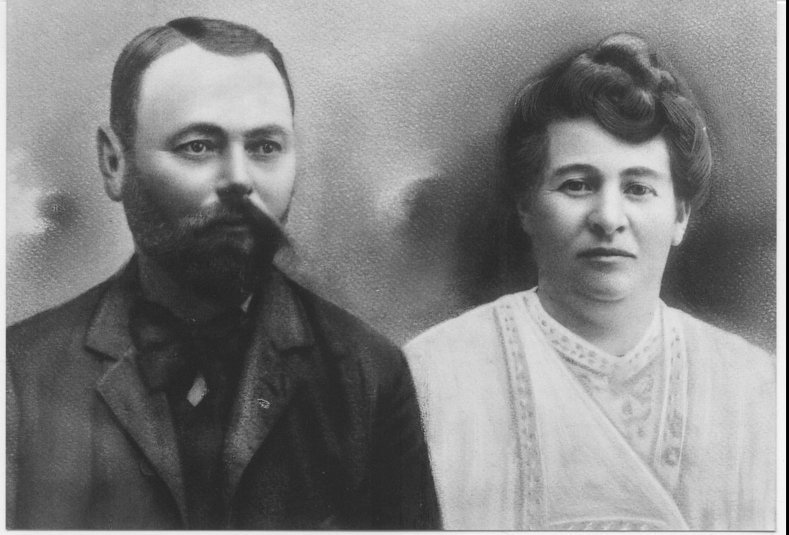

חיה והלל אהרוני עלו ארצה מרוסיה מתוך דחף דתי-לאומי, ובנו את ביתם על מגרש בפינת הרחובות הרצל ובנימין. נולדו להם שבעה ילדים.

בנוסף לעיסוק בחקלאות, היתה להם חנות כל-בו גדולה, שסיפקה מצרכי מזון, בדים, הלבשה וצרכי נגרות.

הלל היה כוהן ונהג להתפלל שלוש פעמים ביום. בשבתות ובחגים היה הולך לבית הכנסת ומברך את הקהל ב"ברכת כוהנים". עזר לאנשים רבים בזמנים קשים. בצוואתו ציווה להקים קרן לגמילות חסדים על סך 200 לירות (סכום משמעותי באותם ימים). לקרן נוספו תרומות נוספות והעניקה סיוע למשפחות רבות.

הלל אהרוני נפטר בשנת 1919.

הצאצאים:

יעקב אהרוני נולד ברוסיה בשנת 1891. סיים את בית הספר העממי ברחובות ואת בית הספר התיכון עזרא בירושלים. נשא לאישה את שלומית בת יעקב ישראל פינשטיין, ונולדו להם שתי בנות – מנוחה והללה. הוא עסק בחקלאות ונטע מספר כרמים לעצמו ולאחרים. מ-1910 ואילך הקים משק דבורים גדול, גידל ירקות ונטע פרדס. היה חבר בוועד המושבה וב"ועדת התשעה" . היה חבר ה"הגנה" משנת 1921.
ב-1923, כאשר הוקמה המועצה, נבחר כחבר בה. עזר רבות ברכישת אדמות לשם הרחבת המושבה.
בין תפקידיו: יו"ר קופת מלווה וחסכון רחובות בע"מ, חבר מועצת אגודת "פרדס", חבר ועד הסתדרות החקלאים ברחובות, חבר הנהלת התאחדות האיכרים בישראל. ב-1929 נטע וניהל את המשק הידוע בשם גן רווה (הגן הוקם ליד בית חנן, כיום גן אירועים בשם "האחוזה")
במלחמת השחרור היה יו"ר ועדת הגיוס ויו"ר ועדת הערעורים ברחובות.

אברהם אהרוני נולד ב-1897. למד בגימנסיה "למל" בירושלים. ב-1920 נשלח על ידי המשפחה לארצות הברית לנסות שם את מזלו, בתקווה שיוכל לעזור גם למשפחתו ברחובות, שבה המצב הכלכלי היה מאוד קשה (גם משפחות אחרות מרחובות שלחו את בניהם לארצות הברית באותה תקופה). ב-1930 חזר ארצה עם אשתו צילה ובנו הלל. בארץ נולד להם ילד נוסף בשם שאול. ברחובות המשיך לעבוד כחקלאי על יום מותו.

צילה ואברהם אהרוניביץ, 1922

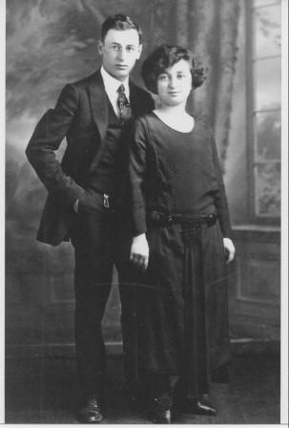

שלום אהרוני נולד ברחובות בשנת 1907. סיים את בית הספר העממי ברחובות ואחר כך למד ציור ופיסול ב"בצלאל" בירושלים. הפסיק את לימודיו בשנת 1928. עסק בחקלאות והצטרף ל"הגנה". במסגרת זו עסק בגיוס מתנדבים, בהעלאת מעפילים לחוף אשדוד ובפיזורם ועוד. כמו כן, שימש כמפקד אזור כפר-אהרון, והיה מראשוני בוגרי קורס מפקדי מחלקות מטעם ה"הגנה" בגבת. יחד עם ישי יבנה (סחרוב) ז"ל מונה כאחראי על הסליקים ברחבי רחובות. את חיה רעייתו הכיר בעת לימודיו בירושלים, ואותה נשא לאישה בשנת 1932.

כ-16 שנים לאחר הפסקת לימודיו חזר לעסוק באמנות, במקביל לעבודתו כחקלאי. הרבה לצייר, והיה חבר קרוב של הצייר סטפן אלכסנדר מנס ציונה. מאוחר יותר פנה לפיסול. פסלו, המוקדש לזכר ראשוני רחובות, מוצב ברחבת גן הבנים והספרייה ע"ש מאירהוף. עם קום המדינה התגייס כמתנדב לעבודה ציבורית, ועסק בטיפול ברכושם הנטוש של הכפריים ערביי הסביבה, כדי שלא יינזק. בגיל 80 העביר את משקו החקלאי לנכדיו. הוא אב לשלושה, סב לשמונה נכדים ועשרה נינים.

